FLUXO DE ENERGIA NOS ECOSSISTEMAS – FOTOSSÍNTESE

QUE ESTRUTURAS PERMITEM ÀS PLANTAS ABSORVER O DIÓXIDO DE CARBONO ATMOSFÉRICO?

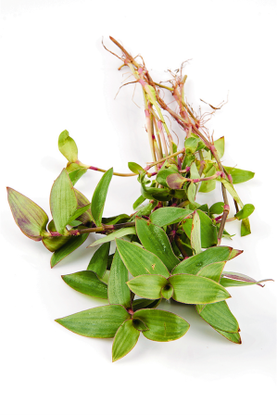

Material
• Papel absorvente
• Pinça
• Agulha de dissecação
• Bisturi
• Conta-gotas
• Lâminas
• Lamelas
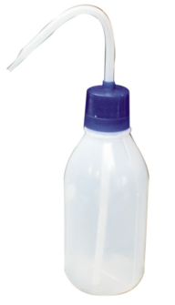
• Microscópio Ótico Composto (MOC)

• Água
• Folhas de erva-da-fortuna
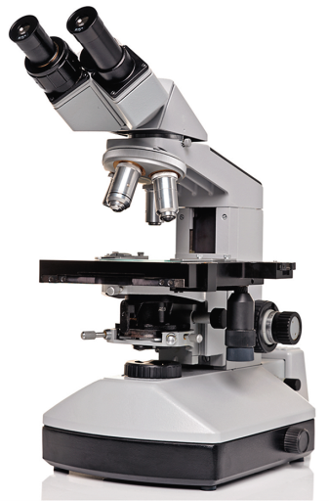
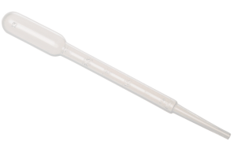
(Trandescantia fluminensis)
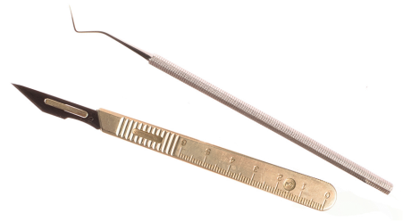

Procedimento
1. Coloca uma gota de água no centro de uma
lâmina com o conta-gotas.
2. Efetua um pequeno corte na página inferior
de uma folha de erva-da-fortuna utilizando o
bisturi.

3. Retira uma película fina (epiderme) da página
inferior da folha da erva-da-fortuna
usando a pinça, tentando evitar que se
dobre, e coloca-a sobre a gota de água que
deixaste no centro da lâmina.
4. Coloca uma lamela sobre a gota usando
uma agulha de dissecação (para evitar a
formação de bolhas de ar – figura 1).
5. Se necessário, retira o excesso de água da
lâmina com papel absorvente.
6. Observa a preparação ao MOC utilizando
diferentes ampliações e esquematiza as
observações efetuadas.
7. Repete todo o procedimento que realizaste,
mas com uma porção da epiderme da página
superior da folha da erva-da-fortuna.

Figura 1 Técnica de montagem de uma preparação a observar ao MOC.
Discussão

1. Compara as observações e os esquemas que efetuaste com a figura 2.

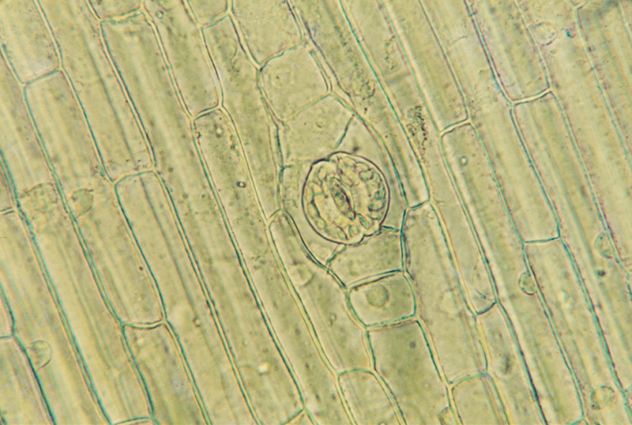

Figura 2 Observação microscópica de células da epiderme de uma folha onde são visíveis estomas (aberturas existentes nas folhas).

1.1 Identifica as estruturas que possibilitam a absorção de dióxido de carbono pelas plantas.
_______________________________________________________________________________________________

1.2 Indica em qual das páginas da folha da erva-da-fortuna, inferior ou superior, observaste um maior número das
referidas estruturas.
_______________________________________________________________________________________________

1.3 Apresenta uma possível justificação para as diferenças que encontraste.
_______________________________________________________________________________________________
_______________________________________________________________________________________________
_______________________________________________________________________________________________

1.4 Indica outros gases que poderão entrar e sair da planta através das mesmas estruturas.
_______________________________________________________________________________________________

1.5 Refere outro fenómeno fundamental à sobrevivência das plantas, além da fotossíntese, que necessite do funcionamento de tais estruturas.
_______________________________________________________________________________________________

